**Информация**

**о работе с обращениями граждан в Алтайском краевом**

**Законодательном Собрании за 2019 год**

За 2019 год в Алтайское краевое Законодательное Собрание поступило 1083 обращений граждан, что на 28% больше, чем в 2018 году (843) и на 50% больше, чем в 2017 году (719).

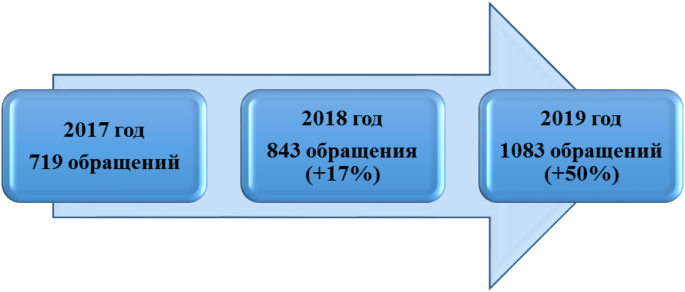

**Динамика обращений граждан по годам**

Из общего количества обращений, поступивших в Алтайское краевое Законодательное Собрание, 164 (15%) поступили в форме электронного документа через интернет-приемную на сайте Алтайского краевого Законодательного Собрания, 432 (40%) в письменной форме и 487 (45%) устно в ходе личных приемов должностными лицами Алтайского краевого Законодательного Собрания.

Количество обращений, направленных в Алтайское краевое Законодательное Собрания иными государственными органами для рассмотрения по компетенции в 2019 году составило 28 обращений, что на 39% меньше по сравнению с 2018 годом (39 обращений).

**Результаты рассмотрения обращений граждан,**

**поступивших в Алтайское краевое Законодательное Собрание**

По содержанию и характеру поставленных вопросов обращения граждан рассмотрены постоянными комитетами Алтайского краевого Законодательного Собрания в соответствии с вопросами их ведения.

**Распределение обращений**

**по вопросам ведения комитетов**

Комитет

по здравоохранению и науке

26%

Комитет по правовой политике

19%

Комитет

по социальной политике

18%

Комитет по экономической

политике, промышленности

и предпринимательству

13%

Комитет

по местному самоуправлению

5%

Комитет

по бюджету и налогам

4%

Постоянные

депутатские объединения

10%

Комитет по аграрной политике

и природопользованию

3%

Аппарат

4%

**Распределение обращений**

**по содержанию**

|  |  |  |
| --- | --- | --- |
| Тема | Число обращений | Доля,  в % |
| Труд и занятость, социальное обеспечение, образование, культура | 275 | 25 |
| Оказание медицинской помощи, лекарственное обеспечение, установление инвалидности | 203 | 19 |
| ЖКУ, капремонт многоквартирных домов, деятельность управляющих компаний и ТСЖ | 143 | 13 |
| Законодательство, деятельность органов власти, административные правонарушения | 132 | 12 |
| Строительство и реконструкция дорог, транспортное обслуживание населения, газификация | 129 | 12 |
| Общественная безопасность, правосудие | 53 | 5 |
| Обеспечение жильем и улучшение жилищных условий | 36 | 3 |
| Земельные отношения, землепользование, аренда земли, лесное хозяйство, охрана окружающей среды | 34 | 3 |
| Бюджетное законодательство, налоги и сборы, контрольно-ревизионная деятельность | 27 | 2 |
| Иное | 51 | 5 |